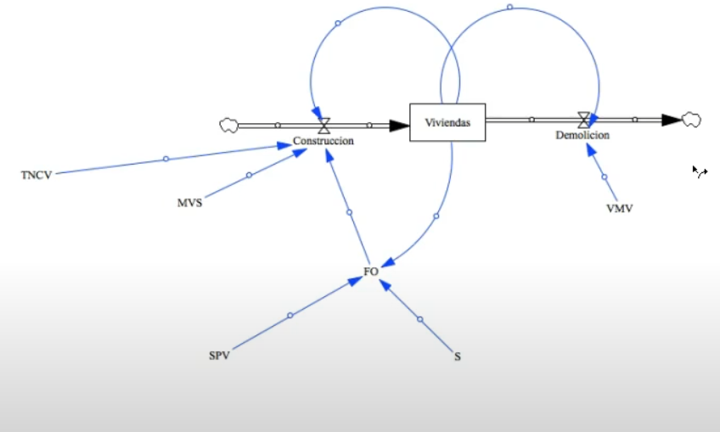

Definir las ecuaciones.

La vida media de la vivienda está en 25 años, con un numero de viviendas de 1, la demolición se calcula como viviendas sobre la vida media de viviendas. La construcción se calcula es el multiplicador de vivienda por el factor de ocupación, multiplicado por la tasa normal de ocupación de viviendas por las viviendas.

El factor de ocupación se calcula viviendas por la superficie por vivienda dividido por la superficie total.

El multiplicador de vivienda.

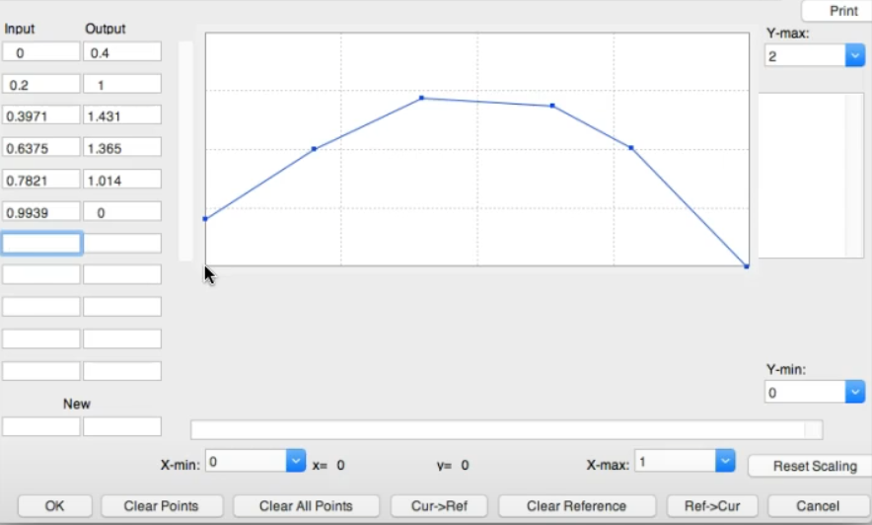

Si el área de ocupación es 1, el espacio debe ser cero para asegurar que no van a entrar nuevos integrantes y evitar errores